Муниципальное общеобразовательное бюджетное учреждение
средняя общеобразовательная школа № 3
городского округа город Нефтекамск Республики Башкортостан

Городской интеллектуальный конкурс
«Ученик года – 2014»

Подготовила и провела:
Дунаева О.В.,
учитель музыки

Нефтекамск 2014
Городской интеллектуальный конкурс «Ученик года – 2014»

Цель конкурса: Создание условий для самореализации обучающихся через учебную и творческую деятельность.
Задачи конкурса:
- Интеллектуальное развитие учащихся;
- Развитие мотивации школьников к учебе;
- Приобретение участниками конкурса навыков публичного выступления, защиты своих убеждений перед аудиторией;

Ход игры:

Звучат позывные, приглашающие к началу игры.



Ведущий:
Здравствуйте ребята! сегодня на нашей игре собрались самые творческие, самые умные и любознательные ученики, как на сцене, так и в зале, среди болельщиков. И сегодня на этом турнире мы определим самых эрудированных учеников, достойных носить титул «Ученик года– 2014» по предмету «музыка».
Для вас выступит ансамбль «Звонкие голоса» с песней «Мечтаем».
Я думаю, что все участники готовы продемонстрировать нам свою смелость, творческую активность и хорошие знания.
Желаем всем успехов!

Первый тур – «Визитка» (командный конкурс). Итак, представляем участников команд! Под музыку выходят по очереди все команды школ (визитная карточка команды).
Ну, а сейчас представляем наше уважаемое жюри (музыка)
1. …
2. …
Второй тур – «Интеллектуальный бой» (командный конкурс).
I задание. Разминка. Задание даётся письменно.
Оно очень простое и интересное. Установите соответствие между словами так, чтобы получились верные словосочетания (раздаются карточки) Время выполнения 3 минуты. За каждую правильную пару – 1 балл.

А | Большой |  | Лад
Б | Английский |  | Звон
В | Мажорный |  | Гусли
Г | Губная |  | Опера
Д | Турецкий |  | Зал
Е | Звончатые |  | Оркестр
Ж | Симфонический |  | Марш
З | Колокольный |  | Театр
И | Комическая |  | Гармоника
К | Концертный |  | Рожок
ответы
А | Б | В | Г | Д | Е | Ж | З | И | К

II задание. Кроссворд по теме «Творчество русских композиторов». За каждое угаданное слово – 1 балл. Максимальное количество баллов – 11.

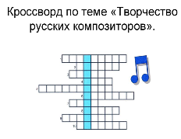

Выделенное слово – КОМПОЗИТОР.

III задание. Узнай композиторов. Если называется фамилия композитора, то 1 балл, если и имя, отчество правильно, то ещё 1 балл. Максимальное количество баллов – 12. Демонстрируется слайд с портретами композиторов
- Вольфганг Амадей Моцарт
- Николай Андреевич Римский-Корсаков
- Людвиг Ван Бетховен
- Модест Петрович Мусоргский
- Сергей Сергеевич Прокофьев
- Михаил Иванович Глинка
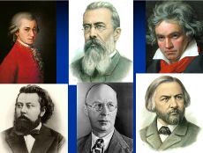

По результатам 3-х заданий 2 тура остаётся 5 команд.

Третий тур – «Умники и умницы» (командный конкурс). Команды по очереди выбирают тему и категорию сложности вопроса. Отвечают и зарабатывают баллы.

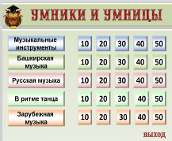

Например, тема «Русская музыка», категория сложности – 50 баллов:

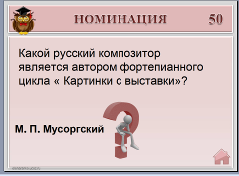

Победителями тура считаются 3 команды, набравшие максимальное количество баллов.

Четвертый тур – «Марафон» (индивидуальный конкурс). В данном туре участие принимают девять учеников из трех команд-победителей третьего тура. Им предстоит ответить на вопросы, требующие краткого ответа. Тестирование проводится в системе VOTUM.

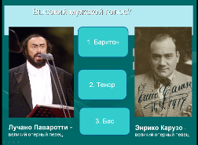

Победителями тура считаются три участника, набравшие максимальное количество баллов.

Пятый тур – «Эрудит» (индивидуальный конкурс). Игроки выполняют задание:
А) Прослушать фрагмент музыкального произведения и определить это произведение и его композитора:
1. В. Моцарт Симфония № 40, I часть
2. Бородин Богатырская симфония
3. Л. Бетховен Симфония № 5, I часть
4. Рахманинов «Вокализ»….
Б) Составить небольшой рассказ на тему «Если бы я был известным композитором…»

Во время выполнения задания ведущий проводит с болельщиками игру «Закончи предложение»:
Ф. Лист, Л. Бетховен, Д. Шостакович – это …
Форте, пиано, фортиссимо, меццо пиано – это…
Либретто – это…
Опера, балет, симфония – это…

Игра с болельщиками «Музыкальная шкатулка» (болельщики каждой команды по очереди называют музыкальные термины)
Подведение итогов и вручение грамот.
Фанфары.

